

# Неуправляемый коммутатор OK-4105-GE-P (100/1000 Мбит/с)

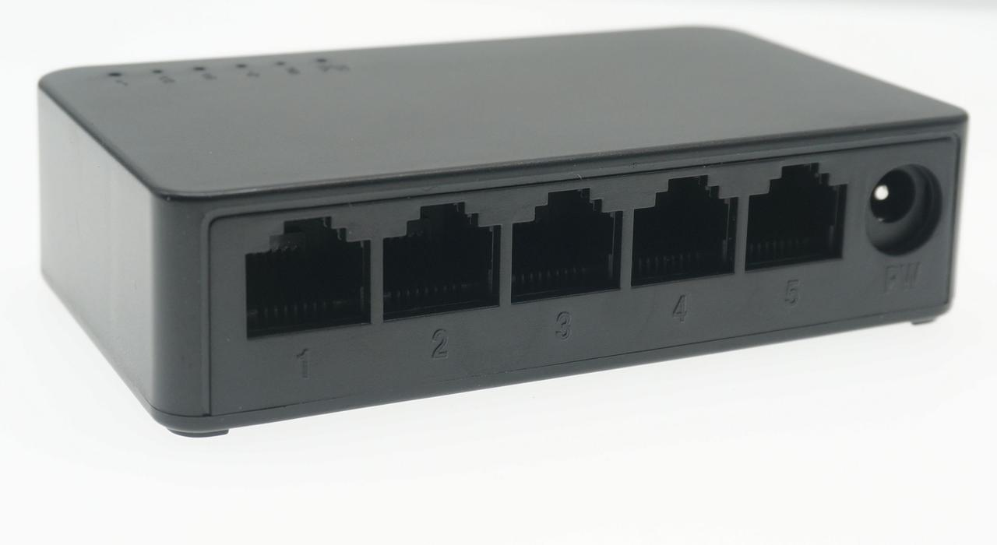

**Общее описание**

Благодаря 5 портам Ethernet 100/1000 Мбит/с вы сможете быстро расширить вашу проводную сеть. OK-4105-GE-P полностью совместим с компьютерами, принтерами, IP-камерами, Smart TV и игровыми консолями. Устройство отлично подойдёт для дома, небольшого офиса и даже для общежития. Забудьте о сложной установке. Подключите коммутатор к вашему телевизору или компьютеру с помощью кабеля Ethernet, чтобы моментально добавить в сеть новое устройство. Для этого не нужно выполнять абсолютно никаких настроек.  
Благодаря поддержке полудуплексного и полнодуплексного соединения и запоминанию MAC-адресов OK-4105-GE-P обеспечит 1 Гбит/с стабильной коммутационной способности. Каждое устройство проходит тестирование, чтобы в будущем гарантировать надёжное подключение. Более того, в отличии от пластикового. металлический корпус лучше отводит тепло, обеспечивает стабильную работу и не дает коммутатору перегреваться.

**Основные особенности**

• 5 портов 100/1000 Мбит/с (RJ45) с автосогласованием и поддержкой Auto MDI/MDIX

• Удобное расширение проводной сети

• CE, FCC, RoHS-совместимые

• Поддержка IEEE 802.3, 802.3u, 802.3x

• Компактный дизайн для удобного размещения и качественный металлический корпус

• Поддержка Plug and Play, дополнительная настройка не требуется

• Возможность крепления на стену